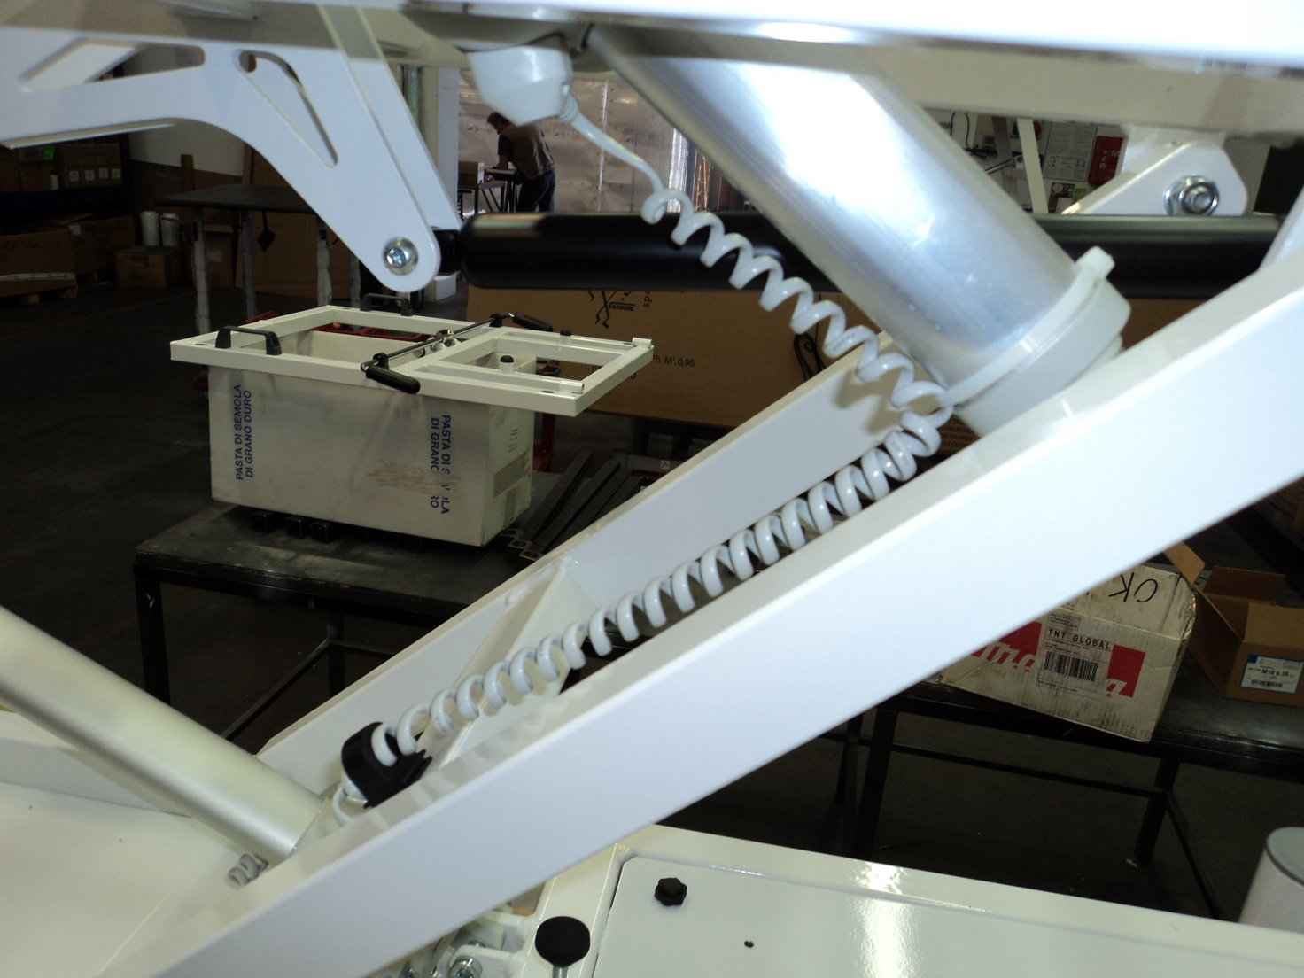
Compter
8 à 9
boucles

